**SISTEM INFORMASI DAN MONITORING TUMBUH KEMBANG BALITA DI DESA PANGGULO BARAT BERBASIS *WEB***

***PROYEK AKHIR***



OLEH :

**RIYALDI ANGGAI (NIM. 20501035)**

**PEMBIMBING 1 :**

**FRANGKY TUPAMAHU, S.ST., M.T**

**PEMBIMBING 2 :**

**ZAINUDIN HUSAIN, S.KOM., M.KOM**

**PROGRAM STUDI TEKNIK INFORMATIKA**

**POLITEKNIK GORONTALO**

**2023**

# ABSTRAK

Program posyandu memiliki dampak sosial yang signifikan, merubah pandangan masyarakat terhadap kesehatan balita. Posyandu juga berperan sebagai wadah pemberdayaan masyarakat yang dikukuhkan melalui musyawarah mufakat dan dijalankan oleh petugas dan kader posyandu. Namun, pengumpulan informasi tumbuh kembang balita di Desa Panggulo Barat saat ini masih dilakukan secara manual, mengakibatkan masalah dalam akurasi dan efisiensi data. Dalam konteks ini, penelitian ini bertujuan untuk mengembangkan Sistem Monitoring Tumbuh Kembang Balita Berbasis Web untuk Pelayanan Posyandu di Desa Panggulo Barat. Sistem ini bertujuan untuk membantu petugas posyandu dan orang tua dalam memantau tumbuh kembang balita dengan lebih efektif. Dengan pendekatan teknologi informasi, sistem ini akan mengumpulkan dan menyajikan informasi tumbuh kembang balita secara lebih akurat dan efisien. Melalui aplikasi web, orang tua dapat mengakses informasi tersebut dan berkonsultasi dengan tenaga medis jika ada masalah pada pertumbuhan anak. Diharapkan bahwa pembuatan Sistem Monitoring Tumbuh Kembang Balita Berbasis Web ini akan memberikan solusi terhadap kendala dalam pengumpulan dan pengelolaan data tumbuh kembang balita di posyandu. Dengan adopsi teknologi informasi, posyandu di Desa Panggulo Barat dapat lebih efektif dalam memberikan edukasi dan informasi kepada masyarakat, serta memfasilitasi hubungan antara orang tua dan tenaga medis dalam pemantauan tumbuh kembang anak-anak secara lebih efisien.

**Kata Kunci : *Posyandu, kesehatan, sistem, informasi, monitoring***

# KATA PENGANTAR

Puji syukur kepada Allah SWT atas kelimpahan rahmat dan hidayah-Nya sehingga penulis dapat menyelesaikan proyek akhir ini dengan judul “Sistem Informasi dan Monitoring Tumbuh Kembang Balita di Desa Panggulo Barat Berbasis Web” tepat pada waktunya. Proyek akhir ini dibuat sebagai salah satu syarat untuk menyelesaikan program Diploma-III di Program Studi Teknik Informatika Politeknik Gorontalo.

Penulis mengucapkan rasa terima kasih yang sebesar – besarnya kepada berbagai pihak atas semua support serta bantuan yang telah diberikan kepada penulis baik secara langsung maupun tidak langsung.

Penulis mengucapkan terimakasih kepada :

1. Bapak Ismail Mohidin, S.Kom., M.T. selaku Direktur Politeknik Gorontalo.
2. Bapak Saiful Bahri Musa, S.T., M.Kom. selaku Ketua Program Studi Teknik Informatika politeknik Gorontalo.
3. Ibu Saprina Mamase, S.SI., M.Kom selaku Dosen Pengampu Akademik.
4. Bapak Frangky Tupamahu, S.ST., M.T. selaku Dosen Pembimbing I penulis yang telah bersedia meluangkan banyak waktu untuk memberikan arahan selama pembuatan proyek akhir.
5. Bapak Zainudin Husain, S.Kom.,M.Kom. selaku Dosen Pembimbing II penulis yang telah bersedia meluangkan waktu untuk memberikan arahan selama pembuatan proyek akhir.
6. Bapak dan Ibu Dosen maupun staf pengajar Program Studi Teknik Informatika Politeknik Gorontalo
7. Teristimewa orang tua tercinta Bapak (Tarloksing Anggai) dan Ibu (Trisanti Umbola), karena tiada henti – hentinya memberikan banyak dukungan baik, doa, dan tak pernah bosan mendengarkan semua keluh kesah penulis. Dan juga tidak pernah lelah dalam memenuhi kebutuhan penulis hingga penulis sampai pada tahap seperti sekarang ini. Serta tak lupa pula penulis ucapkan terima kasih kepada Wahyu Anggai, Amanila Anggai dan Mutia Anggai juga keluarga besar bapak dan ibu yang telah memberikan support kepada penulis.
8. Orang tercinta yaitu istri (Citra Marshanda Maronrong) dan Anak (Alfarizky Anggai) serta keluarga besar dari istri, karena selalu memberikan support serta doa kepada penulis.
9. Dan terima kasih untuk teman-teman Seangkatan 2020 di kampus Politeknik Gorontalo yang telah banyak membantu dan berbagi banyak pengalaman.

|  |
| --- |
| Gorontalo, Desember 2022  Riyaldi Anggai |

Penulis menyadari bahwa proyek akhir ini jauh dari kesempurnaan baik dari tampilan dan fitur yang belum sempat dibuat oleh penulis. Untuk itu penulis mengharapkan saran dan kritikan dari semua pihak guna untuk kesempurnaan proyek akhir ini dimasa yang akan datang.

# DAFTAR ISI

ABSTRAK ii

KATA PENGANTAR iii

DAFTAR ISI v

DAFTAR GAMBAR vii

DAFTAR TABEL ix

BAB I. PENDAHULUAN 1

1.1 Latar Belakang 1

1.2 Rumusan Masalah 3

1.3 Batasan Masalah 3

1.4 Tujuan 3

1.5 Manfaat 3

BAB II. KAJIAN PUSTAKA 4

2.1 Penelitian yang relevan 4

2.2 Landasan Teori 6

2.2.1 Codeigniter 6

2.2.2 Sublime Text 7

2.2.3 Database 7

2.2.4 Mysql 9

2.2.5 PhpMyAdmin 10

2.2.6 Bootstrap 11

2.2.7 UML (Use Case Diagram dan Activity Diagram) 12

2.2.8 UML Activity Diagram 13

2.2.9 Class Diagram 14

BAB III. METODE PENELITIAN 16

3.1 Lokasi dan Waktu Penelitian 16

3.2 Metode Pengumpulan Data 16

3.2.1 Teknik Pengumpulan Data 16

3.3 Analisa Sistem 17

3.3.1 Sistem Berjalan 17

3.3.2 Sistem Yang Diusulkan 18

3.4 Perancangan Sistem 19

3.4.1 Use Case Diagram 19

3.4.2 Activity Diagram 22

3.4.3 Perancangan Class Diagram 26

3.5 Rancangan Alur Muka 26

BAB IV. IMPLEMENTASI 29

4.1 Admin 29

4.2 Petugas Register 32

4.3 Petugas Posyandu 35

4.4 Dokter 36

4.5 Ibu Balita 38

BAB V. PENUTUP 40

5.1 Kesimpulan 40

5.2 Saran 40

DAFTAR PUSTAKA 41

# DAFTAR GAMBAR

Gambar 3. 1 Lokasi Penelitian 16

Gambar 3. 2 Data Register Balita dan Hasil pengukuran serta penimbangan 17

Gambar 3. 3 Sistem yang Berjalan 17

Gambar 3. 4 Alur sistem yang di bangun 18

Gambar 3. 5 Use Case Diagram Admin 19s

Gambar 3. 6 Use Case Diagram Petugas Register 19

Gambar 3. 7 Use case diagram Petugas Posyandu 20

Gambar 3. 8 Use Case Diagram Dokter 20

Gambar 3. 9 Use Case Diagram Orang tua 21

Gambar 3. 10 Activity Diagram Ibu balita 22

Gambar 3. 11 Aktivity Diagram Petugas Register 23

Gambar 3. 12 Activity diagram petugas posyandu 24

Gambar 3. 13 Activity Diagram Dokter 25

Gambar 3. 14 Class Diagram 26

Gambar 3. 15 Tampilan Halaman Login 26

Gambar 3. 16 Tampilan Halaman Beranda petugas register 27

Gambar 3. 17 Tampilan Halaman petugas posyandu 27

Gambar 3. 18 Tampilan Halaman Dokter 28

Gambar 4. 1 Halaman login user 29

Gambar 4. 2 Halaman dashboard admin 29

Gambar 4. 3 Tampilan menu dusun 1 di halaman admin 30

Gambar 4. 4 Form data balida di menu data 30

Gambar 4. 5 Form rekapan data balita 31

Gambar 4. 6 Login petugas register 31

Gambar 4. 7 Halaman utama petugas register 32

Gambar 4. 8 Form dusun 1 yang ada di petugas register 32

Gambar 4. 9 Form dusun 2 di halaman petugas register 33

Gambar 4. 10 Form dusun 3 di halaman petugas register 33

Gambar 4. 11 Login petugas posyandu 34

Gambar 4. 12 Halaman petugas posyandu 34

Gambar 4. 13 Form data balita 35

Gambar 4. 14 From login masuk ke halaman dokter 35

Gambar 4. 15 Tampilan halaman dokter 36

Gambar 4. 16 Form validasi data 36

Gambar 4. 17 Home Lending page ibu balita 37

Gambar 4. 18 Tampilan informasi di landing page 37

Gambar 4. 19 Tampilan data balita di landing page 38

Gambar 4. 20 Tombol status buruk 38

# DAFTAR TABEL

Table 2. 1 Use Case Diagram 12

Table 2. 2 Activity Diagram 13

Table 2. 3 Class Diagram 14

# PENDAHULUAN

## Latar Belakang

Posyandu (Pos Pelayanan Terpadu), adalah pelayanan kesehatan yang diberikan kepada masyarakat oleh petugas kesehatan bersama kadernya secara lengkap. Kegiatan pelayanan kesehatan yang diberikan secara rutin yaitu pelayanan Keluarga Berencana, kesehatan ibu dan anak, imunisasi, perbaikan gizi dan penanggulangan diare.

Pemantauan pertumbuhan merupakan kegiatan utama di Posyandu, yang telah dilaksanakan sejak tahun 1970-an, sebagai kegiatan utama Usaha Perbaikan Gizi Keluarga (UPGK). Selanjutnya pada masa 1980-an untuk mempercepat penurunan angka kematian bayi, angka kematian balita dan angka kematian ibu, kegiatan pemantauan pertumbuhan di integrasikan dengan pelayanan kesehatan dasar seperti yang disebut pada paragraf sebelumnya, selain lima kegiatan utama tersebut, masyarakat dapat menambah kegiatan lain yang terintegrasi dengan kegiatan lintas, diantaranya PAUD, BKB, PNPM Generasi, dan PKH Prestasi.

Pelaksanaan program posyandu ini memiliki pengaruh dan perubahan sosial yang sangat besar. Perubahan sosial seperti cara pandang masyarakat mengenai kesehatan, terutama kesehatan pemantauan tumbuh kembang balita yang dapat menimbulkan perubahan cara pandang masyarakat terhadap kesehatan balita.

Posyandu juga merupakan wadah pemberdayaan masyarakat yang dibentuk melalui musyawarah mufakat di desa/kelurahan dan dikelola oleh petugas Posyandu, yang dikukuhkan dengan keputusan kepala desa/lurah untuk Ibu Alma Podomi selaku ketua kader posyandu di desa panggulo barat. Panggulo Barat adalah desa yang berada di kecamatan Botupingge, Kabupaten Bone Bolango, Gorontalo, Indonesia. Merupakan salah satu tempat penyelenggaraan kegiatan posyandu tiap bulan.

Anak adalah salah satu aset berharga bagi keluarga. Setiap keluarga menginginkan anaknya bertumbuh kembang secara optimal, baik secara sosial, mental, maupun fisik. Oleh sebab itu, pola asuh dan pemantauan orang tua terhadap tumbuh kembang balita secara mandiri sangat berpengaruh.

Pemantauan orang tua menjadi sangat penting agar balita dapat tumbuh dan berkembang dengan baik dan normal sebagaimana mestinya. Hal ini juga terkait dengan tenaga medis harus membantu orang tua dalam memonitoring perkembangan balita dan itu dilakukan dengan cara memberikan solusi-solusi dari permasalahan ibu terhadap pertumbuhan dan perkembangan balita.

Informasi tumbuh kembang balita yang dimiliki pihak medis posyandu di Desa Panggulo Barat saat ini masih dilakukan secara manual (tulis tangan), keakuratan data sangat tergantung pada kondisi pencatatan data (kader posyandu) sehingga ada beberapa masalah yang sering dialami oleh petugas yaitu dokumen yang sering tercecer bahkan sampai ada yang hilang dan itu membuat nilai efektivitas dan efisiensi sangat jauh dari yang diharapkan. Pemanfaatan teknologi di dunia salah satunya sistem informasi, sistem informasi adalah alat untuk menyajikan informasi sedemikian rupa sehingga bermanfaat bagi penerimanya. Namun masih ada yang belum memanfaatkan sistem informasi untuk membantu pekerjaan seorang tenaga medis, khususnya dalam membantu untuk memberikan informasi dan monitoring tumbuh kembang balita di desa panggulo barat.

Dengan adanya masalah tersebut, posyandu di Desa Panggulo Barat harus menjadi pusat perhatian pemerintah. Maka dari itu petugas posyandu yang ada di desa panggulo barat mampu dalam memberikan edukasi dan informasi tumbuh kembang balita dengan dukungan Sistem Monitoring tumbuh kembang balita berbasis *Web*. Sistem Monitoring tumbuh kembang balita berbasis web adalah rangkaian kegiatan untuk menghasilkan data dan informasi terhadap tumbuh kembang balita. Maka dengan menghasilkan aplikasi monitoring tumbuh kembang balita berbasis web diharapkan dapat menjadi pusat perhatian bagi orang tua dalam mengawasi tumbuh kembang anaknya sehingga dapat berkonsultasi langsung ke dokter apabila ada masalah pada pertumbuhannya.

## Rumusan Masalah

1. Bagaimana agar tenaga medis maupun kader posyandu (pos pelayanan terpadu) dapat membantu orang tua dalam memantau tumbuh kembang balita yang ada di Posyandu di Desa Panggulo Barat?
2. Bagaimana agar hasil pendataan terhadap tumbuh kembang balita yang ada di posyandu desa panggulo barat seluruh datanya dapat terhindar dari resiko kehilangan data serta dapat di minimalisirkan?

## Batasan Masalah

Batasan masalah pada penelitian ini dibatasi sebagai berikut:

1. Aplikasi ini hanya berbasis *web*
2. Perancangan aplikasi ini hanya sampai pada memonitor tumbuh kembang balita di Desa Panggulo Barat.

## Tujuan

1. Agar tenaga medis maupun kader posyandu (pos pelayanan terpadu) dapat membantu orang tua dalam memantau tumbuh kembang balita yang ada di Posyandu di Desa Panggulo Barat.
2. Agar hasil pendataan terhadap tumbuh kembang balita yang ada di posyandu desa panggulo barat seluruh datanya dapat terhindar dari resiko kehilangan data dapat diminimalisir.

## Manfaat

Manfaat dari penelitian yaitu, aplikasi ini diharapkan dapat meningkatkan efektivitas dan efisiensi kepada petugas posyandu dalam memberikan informasi dan memonitor tumbuh kembang balita di desa panggulo barat, agar menjadi pusat perhatian bagi orang tua dalam mengawasi tumbuh kembang balita sehingga dapat berkonsultasi langsung ke dokter apabila ada permasalahan pada pertumbuhannya.

# KAJIAN PUSTAKA

## Penelitian yang relevan

Penelitian yang dilakukan tentang Aplikasi Monitoring Tumbuh Kembang Bayi di Desa Panggulo Barat ini sudah ada beberapa dilakukan oleh berbagai macam daerah yang telah berhasil mengimplementasikan aplikasi ini dengan baik, ada yang diterbitkan maupun hanya tercatat, dari sekian banyaknya peneliti yang ada penulis hanya mengangkat beberapa peneliti diantaranya sebagai berikut :

Pada penelitian yang dilakukan oleh R. Salsabila, F. pradana, dan F. A. Bachtiar yang diberi judul “Pengembangan Aplikasi Monitoring Tumbuh Kembang Bayi Usia Nol Hingga 24 Bulan Berbasis Web”, dalam penelitian tersebut mereka membahas tentang pertumbuhan anak, dapat berjalan secara optimal apabila kebutuhan asupan nutrisi sudah cukup. Pada awal kehidupan, malnutrisi (kekurangan nutrisi) sangat rentan terjadi, salah satunya ialah mengakibatkan terjadinya *stunting* (kekerdilan)[1].

Penelitian ini dilakukan oleh R. D. Sanitasari, D. Andreswari, dan E. P. Purwandari yang bejudul “Sistem Monitoring Tumbuh Kembang Anak Usia 0-5 Tahun Berbasis Android di PUSKESMAS Beringin Raya Kota Bengkulu” pada penelitian ini, penulis membahas tentang mengetahui pertumbuhan anak, dengan menggunakan parameter antropometri yaitu umur, jenis kelamin, berat badan dan tinggi badan dengan menampilkan grafik pertumbuhan berdasarkan berat badan dan berdasarkan tinggi badan yang terdapat pada buku Kesehatan Ibu dan Anak (KIA)[2].

Penelitian D. Arisyahputra dengan judul “Perancangan Aplikasi Pemantauan Tumbuh Kembang Anak Berbasis Android”. Pada penelitian ini membahas tentang pengukuran pertumbuhan dengan menghitung berat badan, panjang atau tinggi badan, dan lingkar kepala[3].

Penelitian yang dilakukan oleh J. , L. , dan I. Sunoto dengan judul “Rancang Bangun Aplikasi Sistem Monitoring Pertumbuhan Anak Sebagai Alat Deteksi Pertumbuhan”. Membahas tentang pemanfaatan Program Aplikasi berbasis desktop dengan bahasa pemrograman java dalam pengelolaan Kartu Kembang Anak atau lembar perkembangan bayi dan balita sebagai alat deteksi dini gangguan atau penyimpangan perkembangan anak[4].

Adapun penelitian dari R. Tullah, D. N. Ramadan dan D. Gusnandi yang berjudul “Aplikasi e-KMS untuk Pendataan dan Rekapitulasi Tumbuh Kembang Balita di Posyandu Mekar Arum 18” pada penelitian bertujuan untuk pendataan dan rekapitulasi data. Aplikasi ini mempermudah petugas dalam hal pendataan dan rekapitulasi untuk laporan akhir posyandu ke puskesmas.

Berdasarkan teori pendukung diatas yang penulis ambil sebagai referensi, terdapat sedikit persamaan dengan penelitian yang sedang penulis lakukan, persamaannya yaitu sama – sama membahas tentang monitoring tumbuh kembang balita, sedangkan perbedaan penelitian sebelumnya dengan penelitian yang penulis ajukan adalah sarana tempat yang berbeda dan terdapat juga pada waktu memonitoring yang dilakukan, penulis memonitoring balita dengan umur 0-5 bulan, sedangkan penelitian lainnya menggunakan waktu 0-24 bulan saja.

## Landasan Teori

### Codeigniter

Penulis menggunakan Codeigniter sebagai *framework* php karena terdapat *library* seperti database, *form validation,* dan *session* yang membantu mempermudah proses pembuatan aplikasi ini. Serta konsep HMVC yang memungkinkan penulis dapat membuat aplikasi dengan beberapa orang yang sama – sama mengembangkan siakad tapi mempunyai modul yang berbeda[5].

Codeigniter menggunakan model MVC dimana sangat cocok membuat aplikasi atau website dinamis. MVC sendiri merupakan teknik yang dipakai untuk memisahkan komponen utama menjadi beberapa bagian. Hal tersebut dilakukan guna membangun suatu pola ketika mengembangkan aplikasi. Codeigniter juga dilengkapi dengan sistem keamanan yang cukup kuat, diantaranya termasuk XSS filtering.

Codeigniter memungkinkan pengembang memilih template parser jika dibutuhkan. Template *engine* sangat cocok digunakan bila memerlukan sintaks yang lebih mudah dan sederhana. Proses pengerjaan pun jauh lebih cepat dan praktis daripada PHP Native.

*Built in library,* fitur ini memungkinkan pengguna mencari berbagai solusi yang berhubungan dengan coding dan petunjuk menarik seputar codeigniter. Semua masalah serta solusinya tersedia lengkap pada fitur *built in library.*

Framework codeigniter memiliki size yang benar-benar kecil, yakni sekitar 2MB. Selain itu, dibandingkan jenis *framework* lainnya codeigniter jelas lebih ramah ruang penyimpanan perangkat.

Penulis menggunakan codeigniter karena terdapat perangkat lunak yang mampu memuat proses secara cepat. Codeigniter hadir sebagai *framework superfast* dimana proses *loading* dan menjalankan perintah mampu diproses dalam waktu kurang dari 50 milisekon.

### Sublime Text

Penulis menggunakan *Sublime Text* dikarenakan bisa membantu pembuatan editor untuk kode dan teks yang dapat berjalan di berbagai platform operating sistem dengan menggunakan teknologi python API yang sudah diperbarui menjadi python 3.8. sublime dibuat karena terinspirasi oleh Vim, aplikas ini sangat fleksibel dan powerfull. Fungsionalitas dari aplikasi ini dikembangkan dengan menggunakan sublime-package. Sublime text bukanlah aplikasi open source, aplikasi ini juga dapat digunakan free mode, akan tetapi beberapa fitur yang di kembangkan dari aplikasi ini merupakan hasil temuan dan mendapatkan dukungan penuh dari komunitas serta memiliki lisensi aplikasi gratis.

Sublime text merupakan *software* native support dan mendukung banyak programming languages yang bermacam-macam dan menyediakan fungsionalitas sintaks hampir di semua bahasa pemrograman dikembangkan, oleh komunitas programming languages seperti C, C++, C#, CSS, D, DYLAN dan lain-lain.

Sublime text memiliki banyak fitur yang dapat membantu penulis untuk memasukan sintaks program yang berbeda dengan cara yang sederhana, sublime text juga memiliki ukuran yang cukup ringan maka dari itu penulis menggunakan sublime text.

### Database

Penulis menggunakan Database dikarenakan database merupakan kumpulan informasi yang disimpan didalam komputer secara sistematik sehingga dapat diperiksa menggunakan suatu program komputer untuk memperoleh informasi dari basis data tersebut[6].

Database adalah representasi kumpulan fakta yang saling berhubungan disimpan secara bersama sedemikian rupa dan tanpa pengulangan (redudansi) yang tidak perlu, untuk memenuhi berbagai kebutuhan. Database merupakan sekumpulan informasi yang saling berkaitan pada suatu subjek tertentu pada tujuan tertentu pula. Database adalah susunan record data operasional lengkap dari suatu organisasi atau perusahaan, yang diorganisir dan disimpan secara terintegrasi dengan menggunakan metode tertentu dalam komputer sehingga mampu memenuhi informasi yang optimal yang dibutuhkan oleh para pengguna.

Istilah “basis data” berawal dari ilmu komputer. Meskipun kemudian artinya semakin luas, memasukkan hal-hal di luar bidang elektronika, artikel ini mengenai basis data komputer. Konsep dasar dari basis data adalah kumpulan dari catatan-catatan, atau potongan dari pengetahuan. Sebuah basis data memiliki penjelasan terstruktur dari jenis fakta yang tersimpan di dalamnya.

Secara konsep basis data atau database adalah kumpulan dari data-data yang membentuk suatu berkas (file) yang saling berhubungan (relation) dengan tatacara yang tertentu untuk membentuk data baru atau informasi. Atau basis data (database) merupakan kumpulan dari data yang saling berhubungan (relasi) antara satu dengan lainnya yang diorganisasikan berdasarkan skema atau struktur. Pada komputer, basis data disimpan dalam perangkat hardware penyimpan, dan dengan software tertentu dimanipulasi untuk kepentingan atau kegunaan tertentu. Hubungan atau relasi data biasanya ditunjukan dengan kunci (key) dari tipe file yang ada. Data merupakan fakta atau nilai (value) yang tercatat atau merepresentasikan deskripsi dari suatu objek. Data yang merupakan fakta yang tercatat dan selanjutnya dilakukan pengolahan (proses) menjadi bentuk yang berguna atau bermanfaat bagi penulis untuk membentuk apa yang disebut informasi. Bentuk informasi yang kompleks dan terintegrasi dan pengolahan sebuah database dengan komputer akan digunakan untuk proses pengambilan keputusan pada manajemen akan membentuk Sistem Informasi Manajemen (SIM), data dalam basis data merupakan item terkecil dan terpenting untuk membangun basis data yang baik dan valid. Data dalam modifikasi, pencurian dan gangguan-gangguan lain.

Kegunaan utama sistem basis data membuat penulis menggunakan database karena mampu menyusun suatu pandangan (view) abstraksi data. Hal ini bertujuan untuk menyederhanakan interaksi antara penulis dengan sistemnya dan basis data dapat mempresentasikan pandangan yang berbeda kepada penulis.

### Mysql

MySQL merupakan salah satu sistem manajemen basis data relasional (RDBMS) yang paling populer digunakan saat ini. RDBMS adalah sistem manajemen basis data yang menggunakan model relasional untuk menyimpan data. Model relasional menyimpan data dalam tabel-tabel yang saling terkait melalui kolom-kolom yang disebut dengan primary key dan foreign key.

MySQL dikembangkan oleh MySQL AB dan didistribusikan sebagai perangkat lunak open source. MySQL ditulis dalam bahasa pemrograman C++ dan dapat dijalankan pada berbagai platform, seperti Windows, Linux, dan macOS. MySQL juga didukung oleh banyak bahasa pemrograman seperti PHP, Java, C#, dan Python.

MySQL juga memiliki banyak tools yang tersedia untuk digunakan, seperti phpMyAdmin dan MySQL Workbench. Tools-tools ini sangat berguna untuk mengelola dan mengoptimalkan basis data MySQL.

Tipe data yang disajikan dalam MySQL juga sangat variatif. Contohnya adalah tipe data varchar, integer, float, double, date, timestamp, dll. Dalam hal ini, penulis dapat mengelompokkan berbagai data sesuai dengan kriteria informasi secara lebih akurat dan efektif. Pengelolaan database dalam server juga akan terbantu dengan adanya banyak jenis tipe data untuk mengembangkan perangkat lunak yang kompleks dan terstruktur.

Secara keseluruhan, MySQL adalah pilihan yang baik untuk sistem manajemen basis data karena fitur yang lengkap, performa yang baik, dan kompatibilitas dengan berbagai platform dan bahasa pemrograman. Namun, penting untuk menjaga keamanan basis data dengan menggunakan password yang kuat dan melakukan backup secara berkala untuk menghindari kehilangan data.

Dengan kelebihan dari MySQL ini dapat mendukung pengerjaan dari Penuliskarena MySQL termasuk salah satu database server yang menggunakan bahasa pemrograman SQL (*Structured Query Language*), database server ini digunakan untuk mengakses database relation atau database yang saling berhubungan[7].

### PhpMyAdmin

PhpMyAdmin merupakan aplikasi web open source yang digunakan untuk mengelola basis data MySQL. Aplikasi ini ditulis dalam bahasa pemrograman PHP dan memungkinkan penulis untuk mengelola basis data MySQL melalui antarmuka web.

PhpMyAdmin juga memiliki tampilan yang mudah digunakan dan intuitif, sehingga memudahkan penulis dalam pengelolaan basis data. Aplikasi ini juga tersedia dalam berbagai bahasa, sehingga memudahkan pengguna dari berbagai negara untuk menggunakannya.

Secara umum, PhpMyAdmin adalah pilihan yang baik untuk mengelola basis data MySQL karena fitur yang lengkap dan mudah digunakan. Software phpMyAdmin ini tergolong software dasar sehingga sangat cocok digunakan oleh penulis untuk menekuni pengelolaan database dalam web server. Dengan sifatnya yang open source serta cross platform (dapat beroperasi di semua perangkat) tentunya menjadi keunggulan tersendiri bagi phpMyAdmin

PhpMyAdmin merupakan front-end MySQL berbasis web. PhpMyAdmin dibuat dengan menggunakan PHP. Saat ini, PhpMyAdmin banyak digunakan hampir semua penyedia hosting yang ada di internet. Karena PhpMyAdmin mendukung berbagai fitur administrasi MySQL termasuk manipulasi database, tabel, index dan juga dapat mengeksport data ke dalam berbagai format data.

Selain itu software phpMyAdmin juga tersedia dalam versi offline atau localhost sehingga akan lebih efektif daripada harus memulai membuat database langsung pada web server. Ada fasilitas import yang dapat penulis manfaatkan untuk membuat database dengan ekstensi (.sql) pada versi offline lalu kemudian tinggal di pindahkan ke versi web. Biasanya terdapat sedikit perubahan nama database saja mengikuti kebijakan pihak penyedia server.

Maka dari itu Pada penelitian ini, penulis menggunakan PhpMyadmin dalam pengolahan database dari sistem yang digunakan pada aplikasi ini[7].

### Bootstrap

Bootstrap adalah paket aplikasi siap pakai untuk membuat front-end sebuah website. Bisa dikatakan, bootstrap adalah template desain web dengan fitur plus. Bootstrap diciptakan untuk mempermudah proses desain web bagi berbagai tingkat pengguna, mulai dari level pemula hingga yang sudah berpengalaman. Bootstrap adalah framework HTML, CSS, dan JavaScript yang berfungsi untuk mendesain website *responsive* dengan cepat dan mudah. Framework open source ini diciptakan pada tahun 2011 oleh Mark Otto dan Jacob Thornton dari Twitter.

Kemudahan yang ditawarkan oleh Bootstrap yaitu tidak perlu *coding* komponen website dari nol. Framework ini tersusun dari kumpulan file CSS dan JavaScript berbentuk *class* yang tinggal pakai. *Class*yang disediakan Bootstrap juga cukup lengkap. Mulai dari *class*untuk layout halaman, *class*menu navigasi, *class*animasi, dan masih banyak lainnya.

Menariknya lagi, Bootstrap bersifat responsive berkat grid systemyang digunakan. Sistem grid pada bootstrap menggunakan rangkaian *containers*, baris, dan kolom untuk menyesuaikan bentuk layout dan konten website penulis. Dengan kata lain, Bootstrap menjamin tampilan website penulis akan tetap rapi dan konsisten di berbagai perangkat pengunjung. Baik melalui smartphone, tablet, atau laptop.

Dengan grid system, membuat website yang responsive bukan hal sulit lagi. Semua elemen di dalam website bisa dibuat menyesuaikan dengan perangkat yang digunakan pengunjung. Selain itu, penulis sebagai developer tak perlu membuat berbagai versi mobile dari website secara terpisah dengan bantuan Bootstrap sebagai salah satu CSS Framework terbaik.

Bootstrap merupakan framework open-source yang bebas untuk dikembangkan oleh penggunannya. Hal ini tentu akan membuat Bootstrap lebih berkualitas berkat berbagai kontribusi dari pengembang di seluruh dunia. Selain itu, sifat Bootstrap yang open-source membuat penulis bebas menggunakannya tanpa harus mengeluarkan biaya.

Dengan kelebihan bootstrap Penulis menggunakan bootstrap sebagai template untuk tampilan dari aplikasi yang dirancang, karena bootstrap memiliki banyak template mulai dari yang gratis hingga berbayar yang bisa digunakan dalam membuat sebuah aplikasi[8].

### UML (Use Case Diagram dan Activity Diagram)

*Use Case Diagram* merupakan suatu dari berbagai jenis diagram UML yang menggambarkan kegiatan atau interaksi yang turut berkaitan antara aktor dan sistem pengertian ini menurut istilah. Sedangkan secara umum, dapat diartikan juga sebagai salah satu teknik yang dimanfaatkan untuk pengembangan aplikasi atau perangkat lunak, guna mengetahui kebutuhan dari sistem tersebut.

Table 2. 1 Use Case Diagram

|  |  |  |
| --- | --- | --- |
| Nama | Fungsi | Simbol |
| *Actor* | Merupakan peran orang, sistem yang lain , atau alat ketika berhubungan dengan use case. |  |
| Asosiasi/*Association* | Abstraksi dari penghubung antara aktor dengan use case. |  |
| Generalisasi/*Generalization* | Menunjukan spesialisasi  Aktor untuk dapat berpartisipasi dengan use case |  |
| Ekstend/*Extend* | Menunjukan bahwa suatu use case merupakan tambahan fungsional dari use case lainnya jika suatu kondisi terpenuhi. |  |
| Include | Menunjukkan bahwa suatu use case selanjutnya merupakan fungsionalitas dari use case lainnya. |  |

### UML Activity Diagram

*Activity Diagram* yaitu rancangan aliran aktivitas atau aliran kerja di dalam sistem yang dijalankan. Activity diagram ini juga digunakan untuk pengertian atau mengklasifikasi alur tampilan dari sistem tersebut. Diagram ini memiliki komponen dengan bentuk tertentu yang dikoneksikan dengan tanda panah. Panah tersebut mengarah ke-urutan aktivitas yang terjadi awal hingga akhir.

Table 2. 2 Activity Diagram

|  |  |  |
| --- | --- | --- |
| Nama | Fungsi | Simbol |
| Initial State | Sebuah diagram aktivitas yang menggambarkan objek yang dibentuk atau diawali |  |
| Final State | Menggambarkan diagram aktivitas yang dibentuk dan diakhiri |  |
| Activity | Menggambarkan bagian masing-masing aktivitas saling berinteraksi antara satu dengan yang lain dalam suatu aliran aktivitas. |  |
| Decision | Menggambarkan suatu pilihan atau keputusan dalam satu kondisi tertentu yang harus diambil |  |
| transition | Berguna untuk menghubungkan satu komponen dengan komponen lainnya |  |

### Class Diagram

*Class Diagram* menggambarkan struktur sistem dari segi pendefinisian kelas-kelas yang akan dibuat membangun sistem. Diagram kelas dibuat agar pembuat program atau programmer membuat kelas-kelas sesuai dengan rancangan di dalam diagram kelas agar antara dokumentasi perancangan dan perangkat lunak bisa sinkron.

Table 2. 3 Class Diagram

|  |  |  |  |
| --- | --- | --- | --- |
| No | Gambar | Nama | Keterangan |
| 1 |  | *Class* | Kelas pada struktur sistem |
| 2 |  | *Interface* | Sama dengan konsep interface dalam pemrograman berorientasi objek |
| 3 |  | *Association* | Relasi antar kelas dengan makna umum, asosiasi biasanya juga disertai dengan multiplicity |
| 4 |  | *Directed Association* | Relasi antar kelas dengan makna yang satu digunakan oleh kelas yang lain |
| 5 |  | *Generalization* | Relasi antar kelas dengan makna generalisasi-spesialisasi (umum khusus) |
| 6 |  | *Dependency* | Relasi antar kelas dengan makna kebergantungan antar kelas |
| 7 |  | *Aggregation* | Relasi antar kelas dengan makna semua bagian (Whole-part) |

# METODE PENELITIAN

## Lokasi dan Waktu Penelitian

Penelitian yang dilakukan pada hari Senin tanggal 28 november 2022, di Kantor Desa Panggulo Barat yang terletak di Kecamatan botupingge, Kabupaten Bone Bolango, Provinsi Gorontalo.

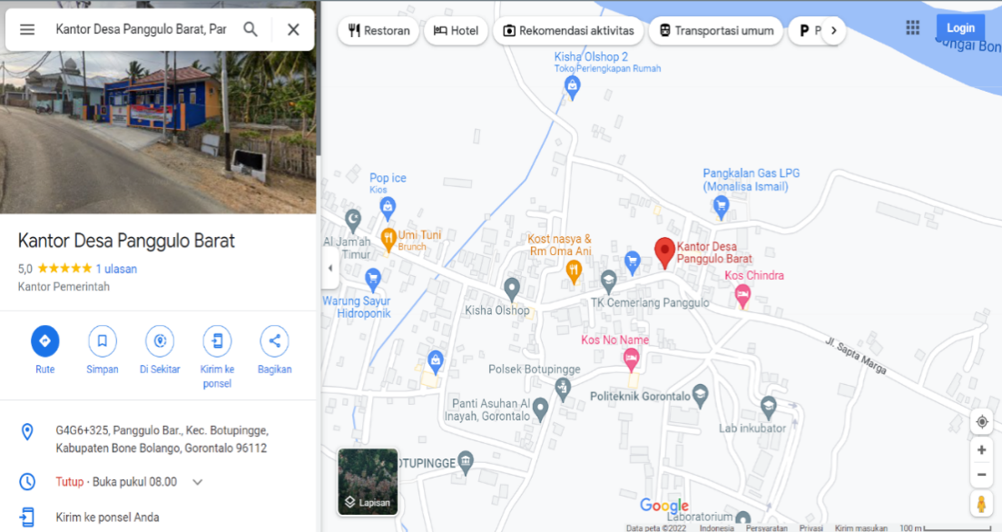

Gambar 3. 1 Lokasi Penelitian

## Metode Pengumpulan Data

### Teknik Pengumpulan Data

Metode pengumpulan data merupakan suatu metode yang dilakukan melalui proses mengumpulkan data dan melakukan penyalinan yang cermat dan terstruktur dengan Ketua Kader Posyandu di Desa Panggulo Barat.

Jenis data yang digunakan merupakan data primer. Data primer dalam penelitian ini berupa data register balita dan hasil dari BB, TB, dan LK di Balai Desa Panggulo Barat. Data tersebut dapat dilihat pada gambar 3.2.

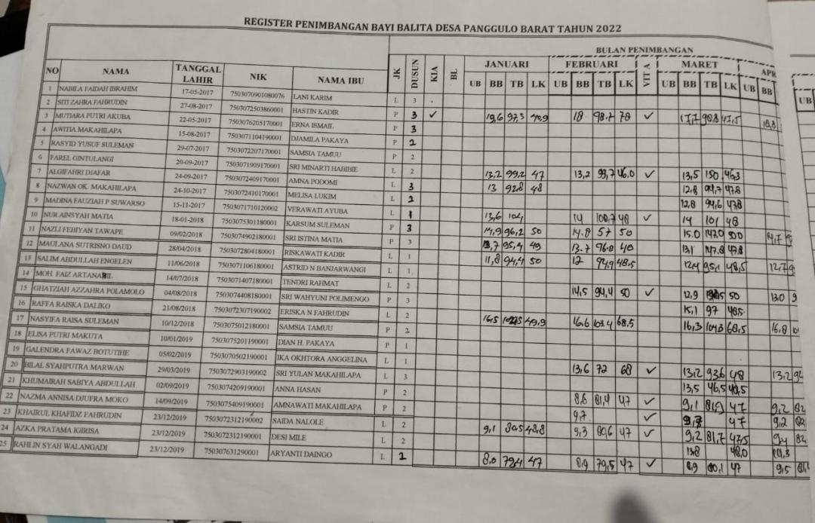

Gambar 3. 2 Data Register Balita dan Hasil pengukuran serta penimbangan

## Analisa Sistem

### Sistem Berjalan

Berikut ini adalah gambaran dari sistem yang sedang berjalan di kegiatan posyandu balita kantor Desa Panggulo Barat

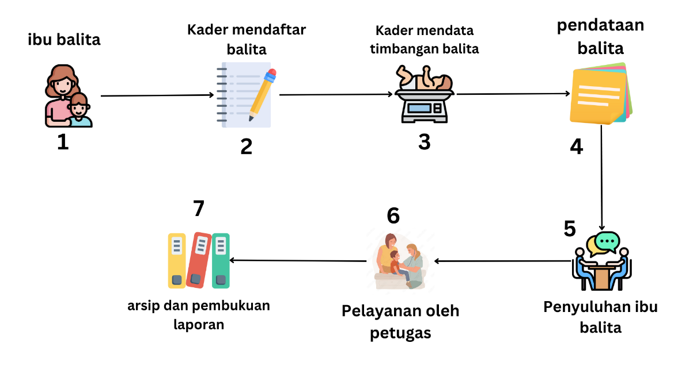

Gambar 3. 3 Sistem yang Berjalan

Gambar diatas merupakan alur sistem yang berjalan dari pada kegiatan Posyandu Balita di Desa Panggulo Barat.

1. Ibu balita mendatangi Posyandu
2. Kader mendaftarkan balita
3. Kader melakukan penimbangan terhadap balita dan kemudian mendata timbangan balita
4. Pendataan balita ke kartu menuju sehat (KMS)
5. Penyuluhan kepada ibu balita
6. Pelayanan petugas terhadap gizi balita
7. Arsip dan pembukuan laporan dari hasil kegiatan Posyandu

### Sistem Yang Diusulkan

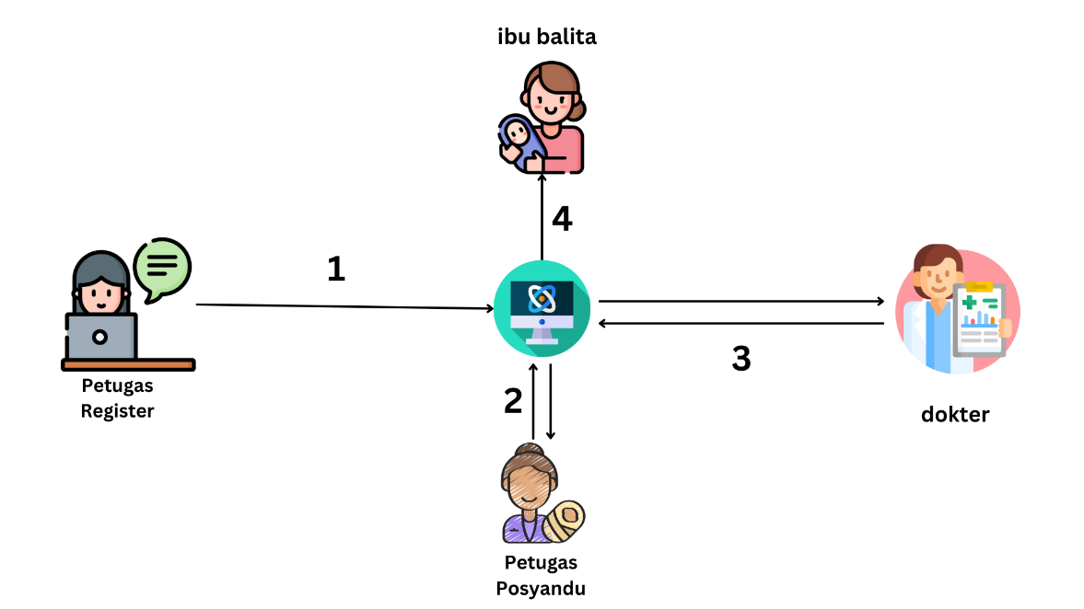

Gambar 3. 4 Alur sistem yang di bangun

Berikut adalah alur kerja sistem yang akan dibangun :

1. Petugas Register, mendaftarkan balita dan menginput ke sistem
2. Petugas Posyandu, melihat daftar balita dan menginput data TB, BB dan LK.
3. Dokter, melakukan validasi akhir data balita
4. Ibu Balita, melihat hasil perkembangan anaknya menggunakan aplikasi dan menginput tinggi badan anak beserta berat badan anak.

## Perancangan Sistem

### Use Case Diagram

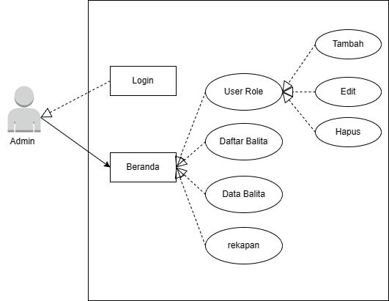

Gambar 3. 5 Use Case Diagram Admin

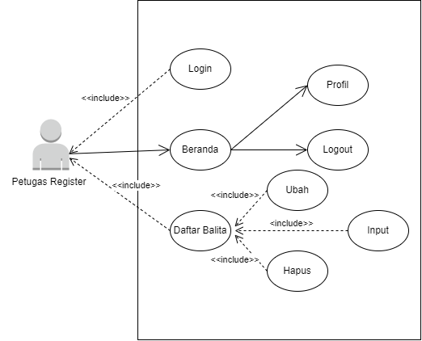

Gambar 3. 6 Use Case Diagram Petugas Register

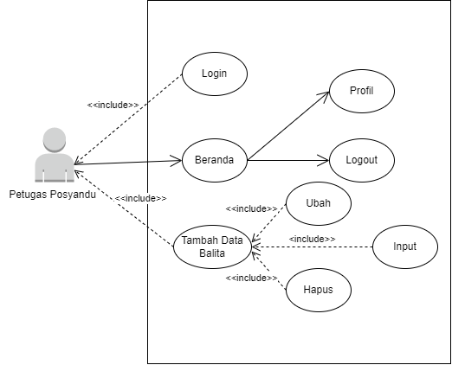

Gambar 3. 7 Use case diagram Petugas Posyandu

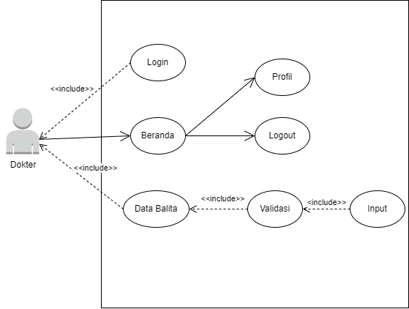

Gambar 3. 8 Use Case Diagram Dokter

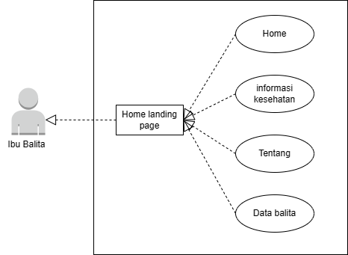

Gambar 3. 9 Use Case Diagram Orang tua

Skenario *Use Case Diagram* dalam proses Website yang dilakukan oleh aktor terhadap sistem maupun yang dilakukan sistem terhadap aktor.

1. Skenario *Use Case* Admin dengan sistem

Sebelum masuk di halaman admin, admin harus login terlebih dahulu, setelah login terdapat beberapa menu di halaman admin, salasatunya yang dapat dikerjakan oleh admin yaitu user role yang bisa di tambah, edit atau hapus.

1. Skenario *Use Case* Petugas Register dengan sistem

Sebelum melakukan pendaftaran balita, petugas register harus login terlebih dahulu, setelah login petugas register masuk ke halaman utama, selanjutnya petugas register masuk ke daftar balita untuk mendaftarkan balita juga dapat mengubah, hapus, dan menginput daftar balita.

1. Skenario *Use Case* Petugas Posyandu dengan sistem

Pada Use Case Diagram Petugas Posyandu, disaat halaman utama dibuka maka akan muncul halaman home, untuk masuk ke dalam website monitoring tumbuh kembang balita maka petugas posyandu melakukan login terlebih dahulu. Setelah login petugas posyandu dapat melihat tambah data balita dan melakukan input, ubah, dan hapus data BB, TB, dan LK.

1. Skenario *Use Case* Dokter dan sistem

Pada *Use Case Diagram* Dokter, dokter mengelola validasi data balita. Sebelum itu dokter masuk ke website monitoring tumbuh kembang balita dan melakukan login, setelah login maka akan muncul halaman home, kemudian dokter dapat melihat daftar balita/data balita. Selanjutnya dosen akan menginputkan riwayat dari hasil validasi pekerjaan petugas posyandu, dan dapat dilihat oleh ibu balita

1. Skenario *Use Case* Ibu Balita dengan sistem

Pada *Use Case Diagram* Ibu balita, ibu balita sebagai client, maka dari itu ibu balita biasa masuk ke website tanpa harus login. Setelah ibu balita masuk ke website maka akan ada tampilan home yang ada beberapa menu di dalamnya yaitu informasi Kesehatan, tentang dan data balita. Ibu balita bisa melihat data anaknya yang ada di menu data balita.

1. Skenario *Use Case* LogoutPetugas register, Petugas posyandu, dan Dokter

Pada *Use Case Diagram* Logout , jika proses sudah selesai, petugas register, petugas posyandu maupun dokter diharapkan dapat logout untuk keluar dari sistem.

### Activity Diagram

Activity diagram menggambarkan aliran kerja atau aktivasi dari sebuah sistem, proses bisnis, atau menu yang ada pada perangkat lunak, contoh penggambaran activity diagram

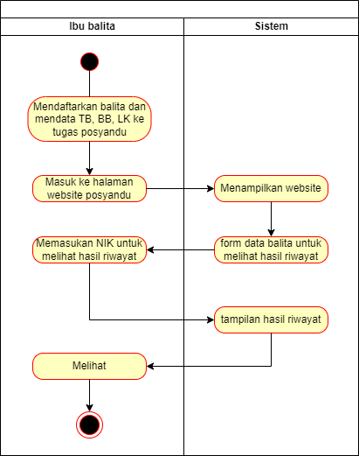

Gambar 3. 10 Activity Diagram Ibu balita

Gambar 3.9 dapat dilihat dari prosedur yang terjadi pada menu. Menampilkan sistem pertama ibu balita mendaftarkan balita kepada petugas posyandu, setelah di daftarkan oleh petugas posyandu, petugas posyandu mengukur berat badan, tinggi badan, dan lingkar kepala, selanjutnya di arahkan ke sistem menampilkan hasil validasi riwayat balita menggunakan NIK.

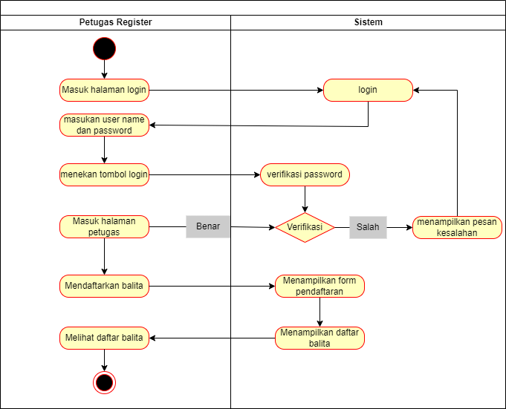

Gambar 3. 11 Aktivity Diagram Petugas Register

Berdasarkan Gambar 3.10 dapat dilihat dari prosedur yang terjadi pada menu. Petugas register menampilkan sistem pendaftaran kemudian diarahkan ke sistem menampilkan menu login setelah itu, diarahkan ke petugas posyandu untuk input data user dan password kemudian akan dikonfirmasi. Setelah dikonfirmasi sistem akan menampilkan halaman pendaftaran balita dan selanjutnya diarahkan ke halaman daftar balita, setelah itu petugas akan keluar dari sistem.

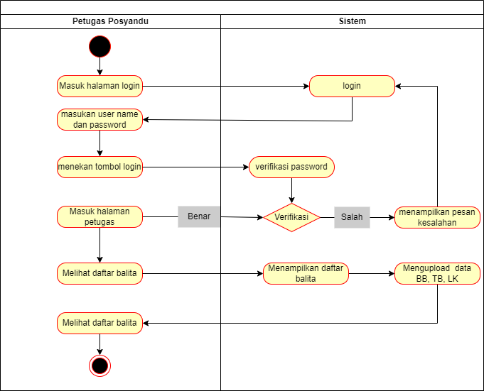

Gambar 3. 12 Activity diagram petugas posyandu

Berdasarkan Gambar 3.11 dapat dilihat dari prosedur yang terjadi pada menu petugas posyandu menampilkan sistem pendaftaran kemudian di arakan ke sistem menampilkan menu login setelah itu, diarahkan ke petugas posyandu untuk input data user password kemudian akan di konfirmasi. Setelah dikonfirmasi sistem akan menampilkan halaman daftar balita kemudian diarahkan ke halaman daftar balita, selanjutnya petugas diarahkan masuk pada halaman mengupload data Berat badan, Tinggi badan, dan Lingkar kepala balita, setelah itu petugas akan keluar dari sistem

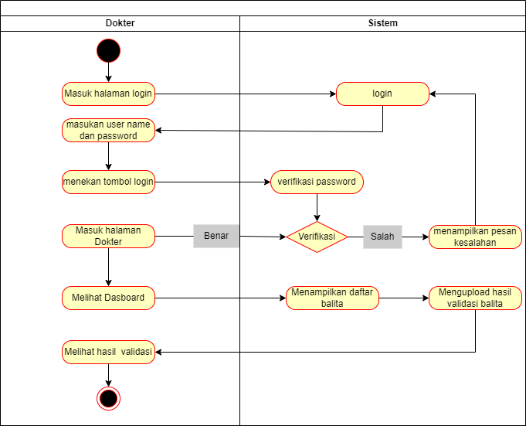

Gambar 3. 13 Activity Diagram Dokter

Berdasarkan Gambar 3.12 dapat dilihat dari prosedur yang terjadi pada menu. Dokter menampilkan sistem pendaftaran kemudian diarahkan ke sistem menampilkan menu login setelah itu, diarahkan ke dokter untuk input data user dan password kemudian akan dikonfirmasi. Setelah dikonfirmasi sistem akan menampilkan halaman daftar balita dan mengupload setelah selesai di validasi perkembangan balita, setelah itu petugas akan keluar dari sistem.

### Perancangan Class Diagram

Class Diagram menggambarkan dengan jelas struktur serta deskripsi clas atribut, metode, dan hubungan dari setiap objek.

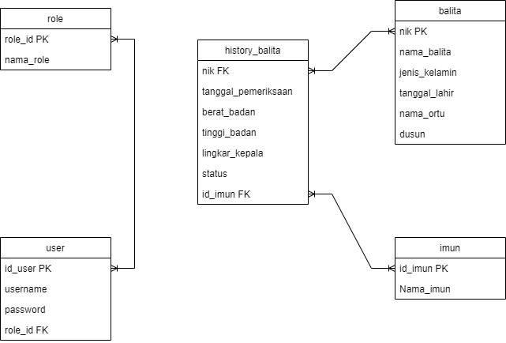

Gambar 3. 14 Class Diagram

## Rancangan Alur Muka

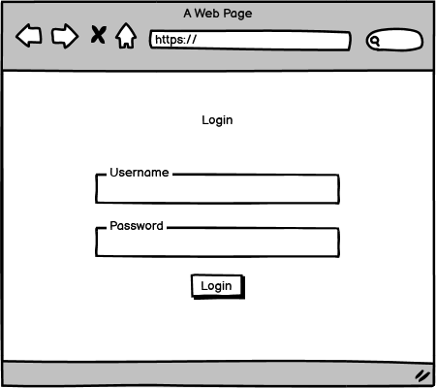

Gambar 3. 15 Tampilan Halaman Login

Halaman Login untuk menginput username dan password.

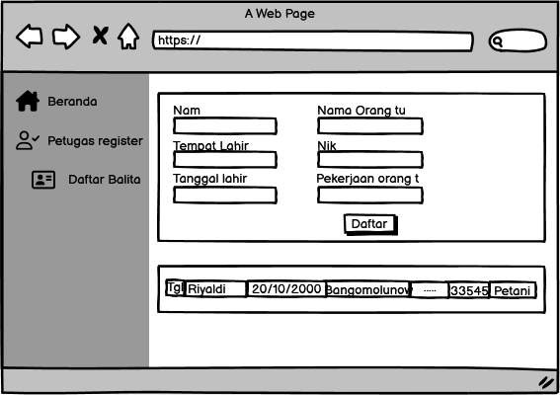

Gambar 3. 16 Tampilan Halaman Beranda petugas register

Halaman Beranda petugas register ada menu daftar balita untuk mendaftarkan balita ke sistem

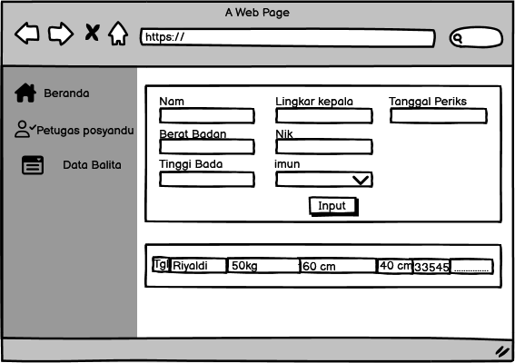

Gambar 3. 17 Tampilan Halaman petugas posyandu

Halaman home petugas posyandu ada menu data balita untuk pengunggahan data berat badan, tinggi badan, lingkar kepala dan imun yang diberikan.

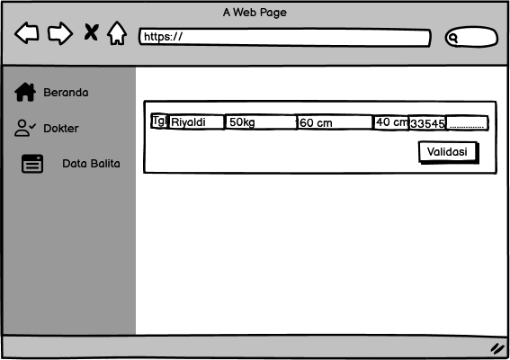

Gambar 3. 18 Tampilan Halaman Dokter

Halaman beranda dokter ada data balita yang akan di validasi.

# IMPLEMENTASI

Aplikasi yang dibangun ini bertujuan untuk membantu tenaga medis posyandu dan kader posyandu dalam mengelola data balita, dan memberikan informasi penting terhadap Kesehatan balita di Desa Panggulo Barat Kecamatan Botupingge, dan yang mengelola aplikasi ini terdapat 4 aktor yaitu: Admin, petugas register, petugas posyandu dan dokter. Berikut implementasi dari Sistem Informasi Dan Monitoring Tumbuh Kembang Balita Di Desa Panggulo Barat Berbasis Web.

## Admin

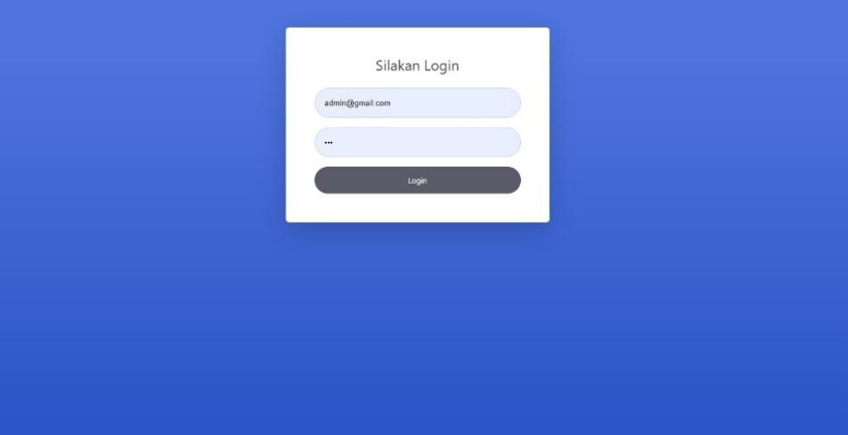

Gambar 4. 1 Halaman login user

Gambar 4.1 Merupakan tampilan form login sebelum masuk dashboard, admin harus melakukan login terlebih dahulu dengan memasukkan *email* dan *password* yang sudah dimiliki oleh admin.

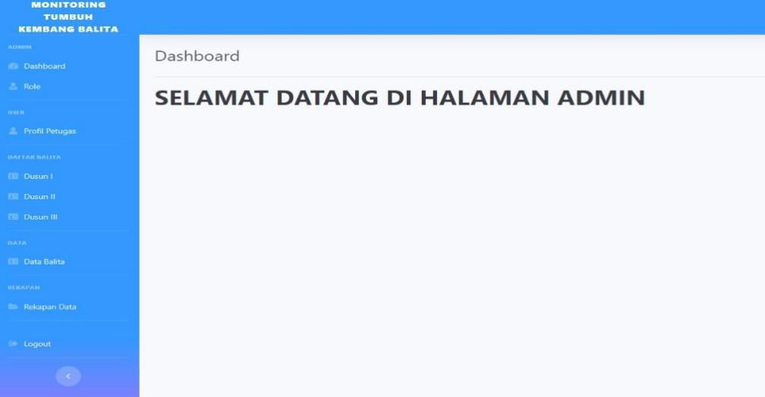

Gambar 4. 2 Halaman dashboard admin

Gambar 4.2 Merupakan tampilan dashboard dari admin Ketika selesai melakukan login, dan terdapat beberapa menu yang di kelolah oleh admin yaitu, menu pendaftaran balita di tiap-tiap menu dusun, data balita dan rekapan data.

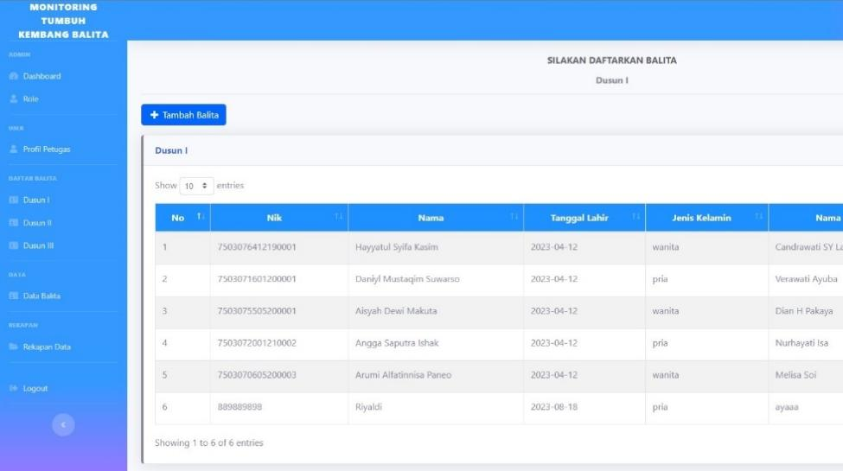

Gambar 4. 3 Tampilan menu dusun 1 di halaman admin

Gambar 4.3 Merupakan tampilan menu dusun yang di kelolah oleh admin dalam mengelola data balita, dimana menu dusun 1 yang dikelolah oleh admin ini dapat melakukan pendaftaran biodata balita dri nim, nama, tanggal lahir, jenis kelamin, nama ibu dan dusun yang bertujuan untuk mempermuda dalam mendaftarkan balita, admin juga dapat melakukan tambah data balita lewat aplikasi ini ketika ada penambahan data balita, di menu dusun 1 terdapat dua aksi yaitu aksi edit yang digunakan ketika terdapat kesalahan dalam mendaftarkan balita ke aplikasi, dan aksi hapus untuk menghapus data balita.

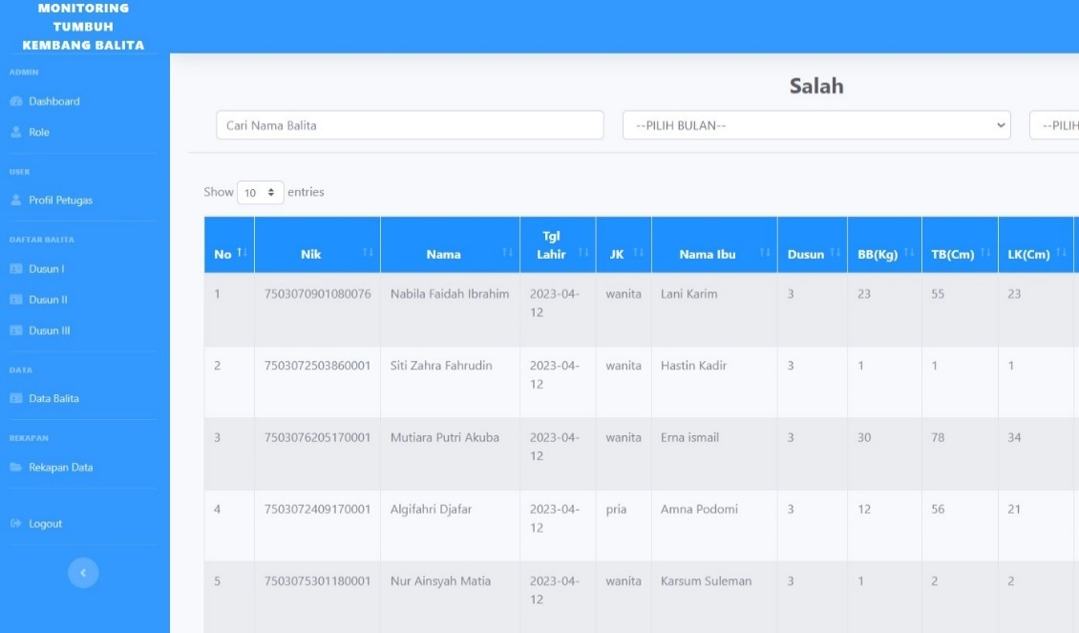

Gambar 4. 4 Form data balida di menu data

Gambar 4.4 Terdapat menu data balita yang bertujuan untuk melihat data balita yang telah terdaftar di aplikasi, menu ini berfungsi agar admin dapat melihat data yang sudah *valid* atau *tidak valid,* menu ini dapat membantu admin dalam mendapatkan data yang valid dan yg tidak valid agar data balita tercatat dengan baik.

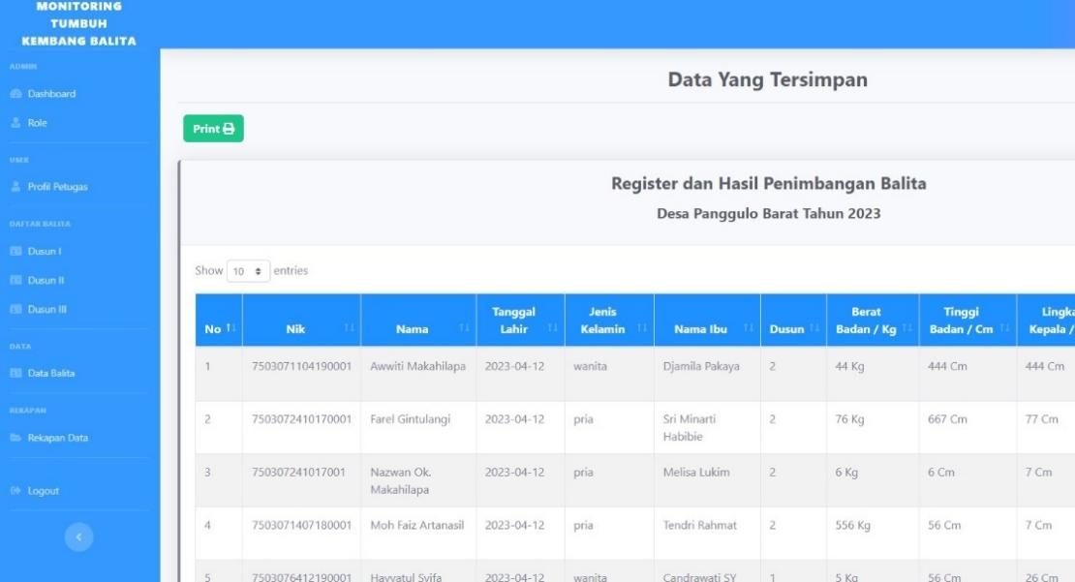

Gambar 4. 5 Form rekapan data balita

Gambar 4.5 Merupakan menu rekapan yang dapat menyimpan data-data balita yang sudah terinput di aplikasi ini, selain itu di menu rekapan ini admin dapat membuat laporan di tombol print yang ada di dalamnya.

## Petugas Register

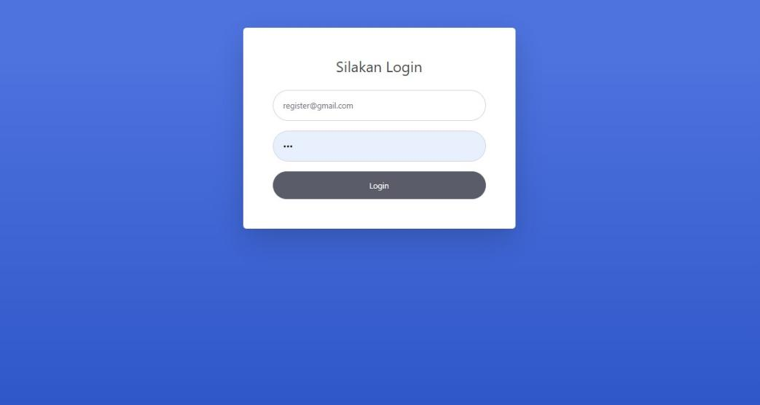

Gambar 4. 6 Login petugas register

Gambar 4.6 Merupakan tampilan form login untuk petugas register sebelum masuk ke halaman dashboard, petugas register harus melakukan login terlebih dahulu dengan memasukkan *email* dan *password* yang sudah dimiliki oleh petugas register.

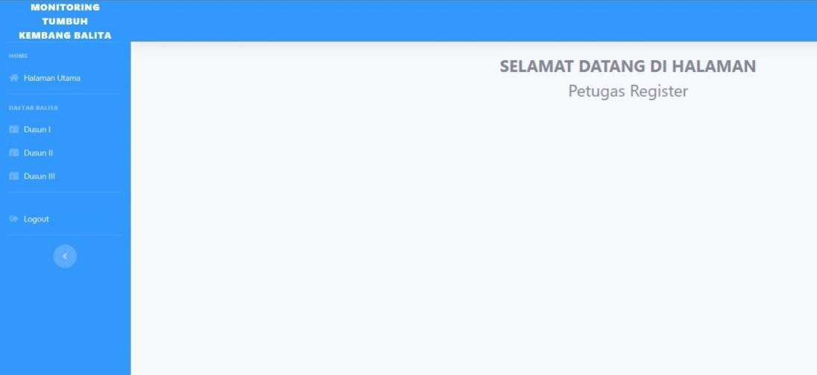

Gambar 4. 7 Halaman utama petugas register

Gambar 4.7 Merupakan halaman petugas register ketika selesai login, dihalaman register terdapat beberapa menu yaitu menu halaman utama, daftar balita dengan setiap dusun yaitu dusun 1 , 2 dan 3, aktor ini hanya bisa mengelola menu-menu tersebut karena petugas register diberi *access* untuk mengelola pendaftaran balita saja.

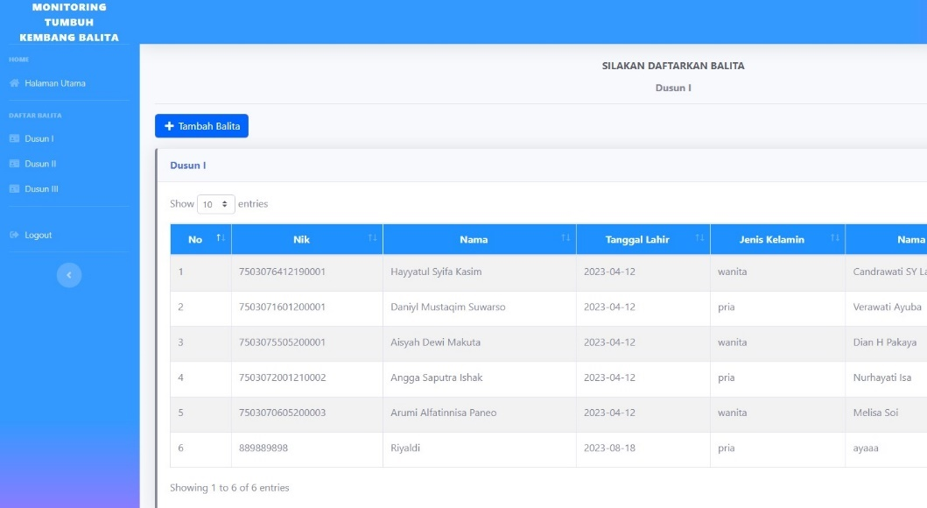

Gambar 4. 8 Form dusun 1 yang ada di petugas register

Gambar 4.8 Terdapat menu dusun 1 di dalam tampilan petugas register untuk mendaftarkan data balita sesuai dengan dusun yang ada. Petugas register bisa mengelola data balita atau mendaftarkan balita ke aplikasi dengan menginput nik, nama, tanggal lahir, jenis kelamin, nama ibu dan dusun. Setelah data ditambahkan petugas register juga bisa melakukan edit untuk merubah data apabila ada yang salah dalam penginputan data balita, selain itu juga petugas register bisah menghapus data dengan menggunakan tombol aksi delete yang ada di form data balita.

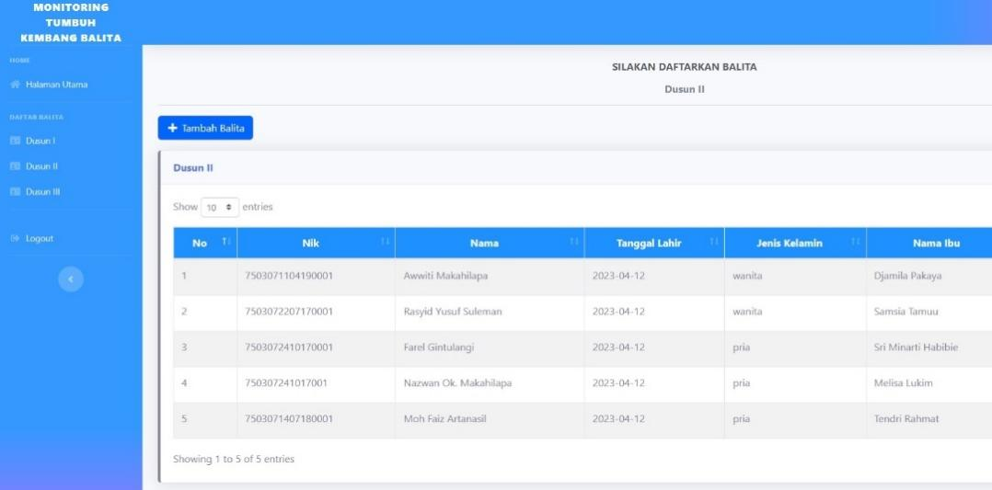

Gambar 4. 9 Form dusun 2 di halaman petugas register

Gambar 4.9 Terdapat menu dusun 2 didalam halaman petugas register untuk mendaftarkan data balita sesuai dengan dusun yang ada. Petugas register bisa mengelola data balita atau mendaftarkan balita ke aplikasi dengan menginput nik, nama, tanggal lahir, jenis kelamin, nama ibu dan dusun. Setelah data ditambahkan petugas register juga bisa melakukan edit untuk merubah data apabila ada yang salah dalam penginputan data balita, selain itu juga petugas register bisah menghapus data dengan menggunakan tombol aksi delete yang ada di form data balita.

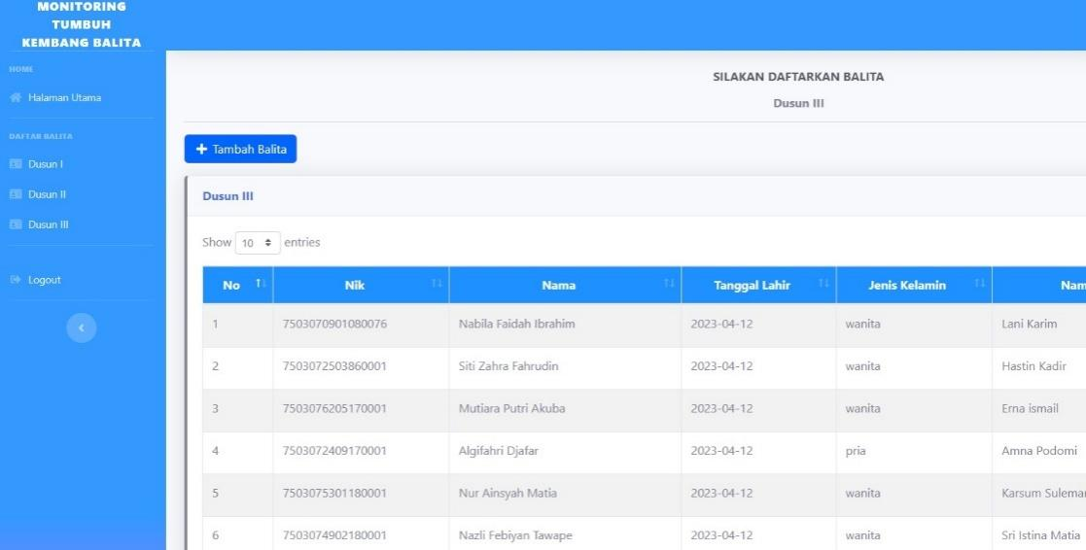

Gambar 4. 10 Form dusun 3 di halaman petugas register

Gambar 4.10 Terdapat menu dusun 3 didalam tampilan petugas register untuk mendaftarkan data balita sesuai dengan dusun yang ada. Petugas register bisa mengelola data balita atau mendaftarkan balita ke aplikasi dengan menginput nik, nama, tanggal lahir, jenis kelamin, nama ibu dan dusun. Setelah data ditambahkan petugas register juga bisa melakukan edit untuk merubah data apabila ada yang salah dalam penginputan data balita, selain itu juga petugas register bisah menghapus data dengan menggunakan tombol aksi delete yang ada di form data balita.

## Petugas Posyandu

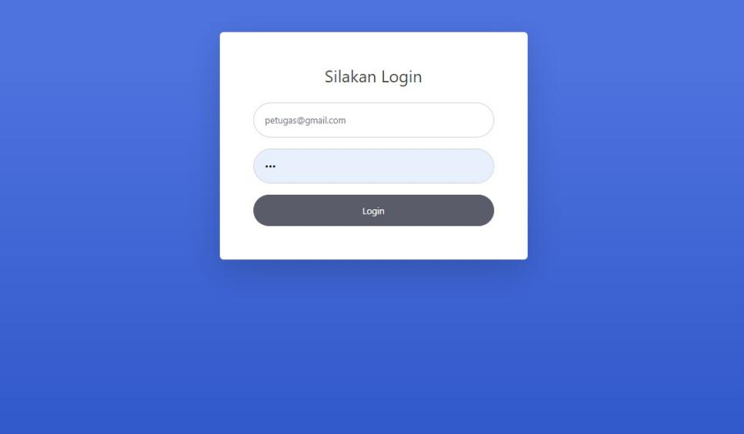

Gambar 4. 11 Login petugas posyandu

Gambar 4.11 Merupakan tampilan form login, petugas posyandu harus melakukan login terlebih dahulu dengan memasukkan *email* dan *password* yang sudah dimiliki oleh petugas posyandu.

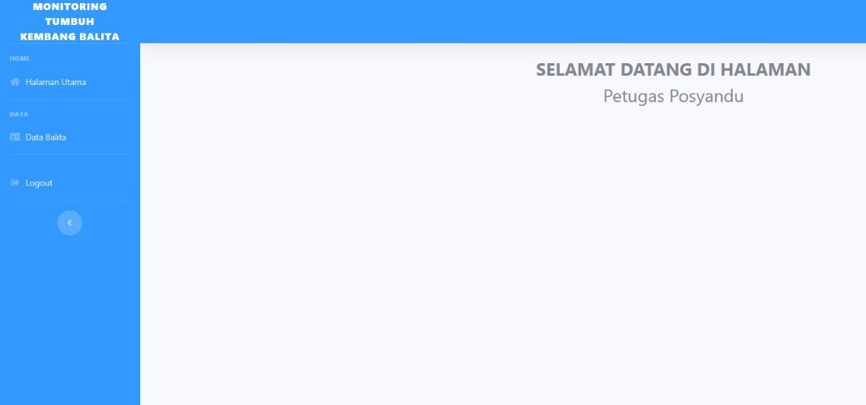

Gambar 4. 12 Halaman petugas posyandu

Gambar 4.12 Merupakan halaman petugas posyandu ketika selesai login, dihalaman posyandu terdapat dua menu yaitu menu halaman utama dan menu data balita aktor ini hanya bisa mengelola menu tersebut karena petugas posyandu diberi *access* untuk mengelola inputan data balita saja seperti menambah berat badan, tinggi badan, lingkar kepala.

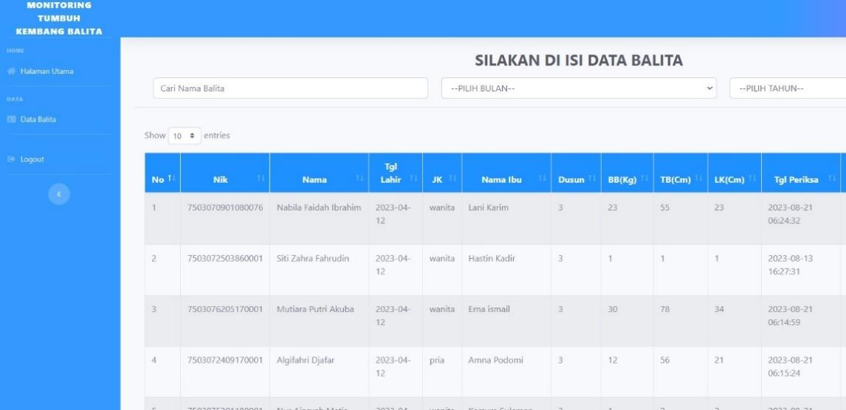

Gambar 4. 13 Form data balita

Gambar 4.13 Merupakan tampilan dari menu data balita yang berfungsi untuk menambah data berat badan, tinggi badan, lingkar kepala dan tanggal periksa. Dari inputan tersbut bisa menghasilkan status dengan kategori buruk, normal atau baik. Petugas posyandu juga bisa menggunakan aksi edit jika ada data yang salah dalam penginputan dan tombol delete apabila ada data yang ingin dihapus, dari semua inputan data juga dapat dilihat melalui pencarian yang ada di atas form balita yaitu pencarian nama, bulan dan tahun agar dapat mengetahui riwayat balita disetiap bulan dan tahun.

## Dokter

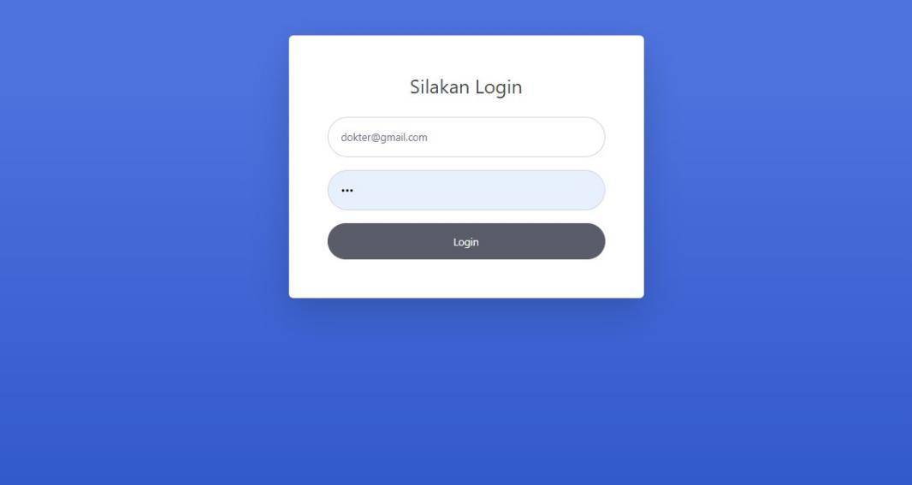

Gambar 4. 14 From login masuk ke halaman dokter

Gambar 4.14 Merupakan tampilan form login, dokter harus melakukan login terlebih dahulu dengan memasukkan *email* dan *password* yang sudah dimiliki oleh dokter agar dapat melihat halamannya.

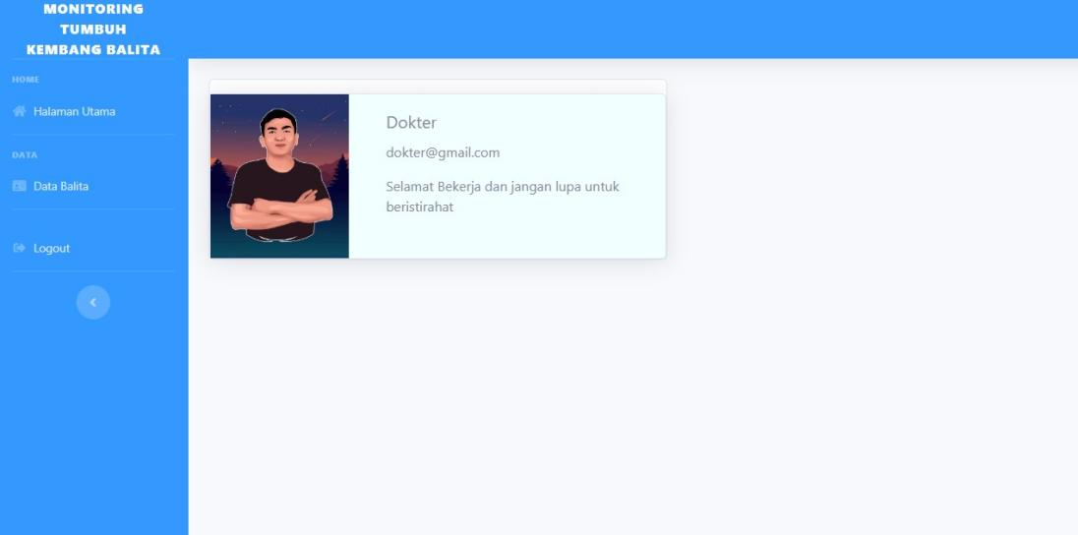

Gambar 4. 15 Tampilan halaman dokter

Gambar 4.15 Merupakan halaman dokter ketika selesai login, dihalaman posyandu terdapat dua menu yaitu menu halaman utama dan menu data balita aktor ini hanya bisa mengelola menu tersebut karena dokter diberi *access* untuk memvalidasi data.

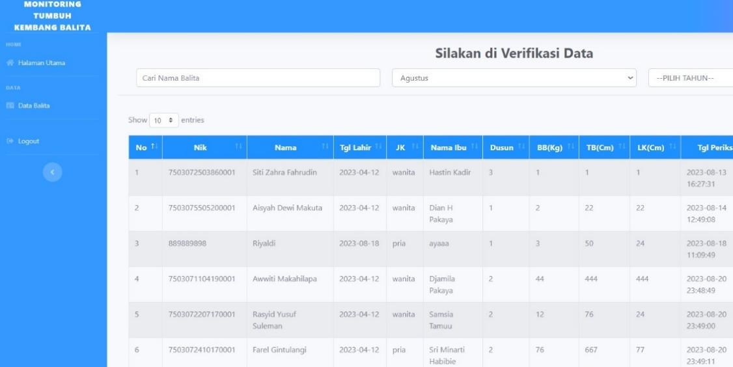

Gambar 4. 16 Form validasi data

Gambar 4.16 Halaman ini berada di menu data balita, di halaman ini dokter dapat memvalidasi data balita yang telah di kirim oleh petugas posyandu dan ketika data di validasi makah data akan hilang dari halaman ini namun apabila dokter ingin melihat data tersebut atau ingin melihat data balita di bulan sebelumnya dan sekarang maka biasa dicari melalui pencarian yang ada di atas form yang menyediakan pencarian nama, bulan atau tahun.

## Ibu Balita

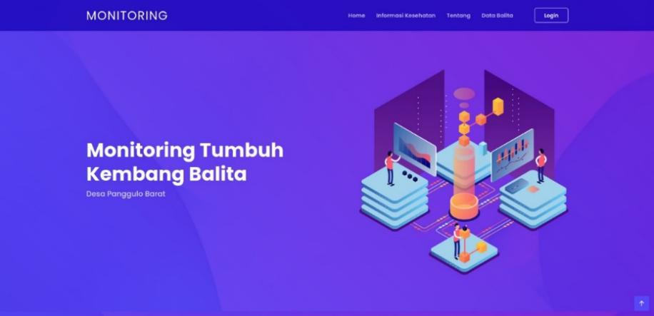

Gambar 4. 17 Home Lending page ibu balita

Gambar 4.17 merupakan halaman home yang akan digunakan ketika ibu balita ingin memonitoring pertumbuhan anaknya dan melihat informasi, karna terdapat tampilan informasi kesehatan dan data balita.

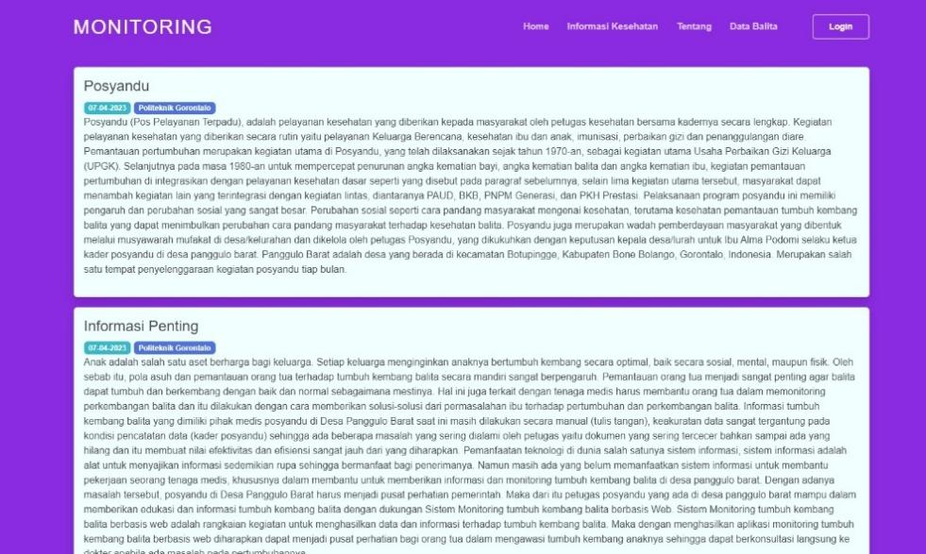

Gambar 4. 18 Tampilan informasi di landing page

Gambar 4.18 Yaitu terdapat tampilan informasi kesehatan, halaman ini bermanfaat bagi ibu balita untuk mendapatkan informasi-informasi kesehatan

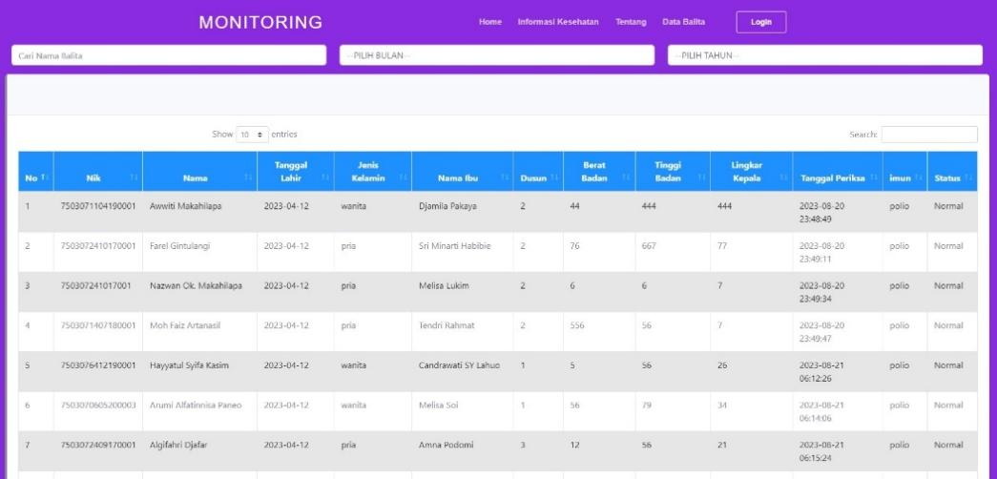

Gambar 4. 19 Tampilan data balita di landing page

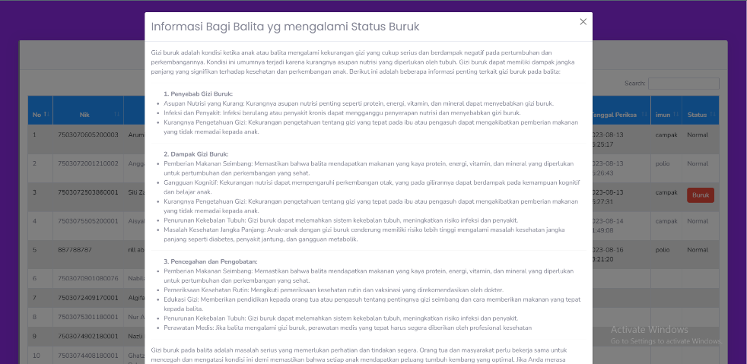

Gambar 4. 20 Tombol status buruk

Gambar diatas merupakan tampilan data balita, dengan ini ibu balita dapat melihat data anaknya yang berisi Nik, Nama, Tanggal lahir, Jenis kelamin, Nama ibu, dusun, BB, TB, LK, Tanggal periksa dan Status. Hal penting juga yang ibu harus tau yaitu dapat melihat status anaknya apakah anak mempunyai status Normal, Baik atau Buruk. Ketika anak mengalami status Buruk maka status tersebut bisah di klik untuk dapat informasih mengenai gejala status buruk dan bagaimana cara mengatasinya.

# PENUTUP

## Kesimpulan

Berdasarkan hasil penelitian dan pembahasan maka dapat disimpulkan bahwa, adanya aplikasi ini dapat mempermudah tenaga medis posyandu dan para kader posyandu dalam memonitoring tumbuh kembang balita dan mengelola data balita, juga bermanfaat bagi ibu balita untuk pemantauan tumbuh kembang anaknya.

## Saran

Rancangan aplikasi yang dibuat oleh penulis masih sangat jauh dari kata sempurna karena masih ada beberapa fitur ataupun masih ada pengembangan yang dapat dilakukan oleh peneliti, saran bagi penulis selanjutnya berkaitan dengan pengembangan Sistem Informasi dan Monitoring Tumbuh Kembang Balita di Desa Panggulo Barat Berbasis Web. Sistem ini dapat dikembangkan lagi dari segi tampilan dan beberapa fitur yang belum dapat di buat oleh penulis.

# DAFTAR PUSTAKA

[1] R. Salsabila, F. Pradana, and F. A. Bachtiar, “Pengembangan Aplikasi Monitoring Tumbuh Kembang Bayi Usia Nol Hingga 24 Bulan berbasis Web,” *… Teknol. Inf. dan Ilmu …*, vol. 4, no. 6, pp. 1793–1801, 2020.

[2] R. D. Sanitasari, D. Andreswari, and E. P. Purwandari, “Sistem Monitoring Tumbuh Kembang Anak Usia 0-5 Tahun Berbasis Android,” *J. Rekursif*, vol. 5, no. 1, pp. 1–10, 2017.

[3] D. Arisyahputra, “Dio Arisyahputra Perancangan Aplikasi Pemantauan Tumbuh Kembang Anak Berbasis Android Design Monitoring Application Child Growth Based on Android,” *J. Sist. Komput.*, vol. 8, no. 1, pp. 1–7, 2019.

[4] Julizal, Lukman, and I. Sunoto, “Rancang Bangun Aplikasi Sistem Pengolahan Data,” *STRING (Satuan Tulisan Ris. dan Inov. Teknol.*, vol. 4, no. 1, pp. 18–24, 2019.

[5] D. Prabowo, “WEBSITE E-COMMERCE MENGGUNAKAN MODEL VIEW CONTROLLER ( MVC ) DENGAN FRAMEWORK CODEIGNITER Studi Kasus : Toko Miniatur,” *J. Ilm. DASI*, vol. 16, no. 1, pp. 23–29, 2015.

[6] E. Helmud, “Optimasi Basis Data Oracle Menggunakan Complex View Studi Kasus : PT. Berkat Optimis Sejahtera (PT.BOS) Pangkalpinang,” *J. Informanika*, vol. 7, no. 1, pp. 80–86, 2021.

[7] A. Sofwan, “Belajar Mysql dengan Phpmyadmin Pendahuluan,” *Modul kuliah Graph. User Interface I di Perguru. Tinggi Raharja*, pp. 1–29, 2011.

[8] A. Christian, S. Hesinto, and A. Agustina, “Rancang Bangun Website Sekolah Dengan Menggunakan Framework Bootstrap ( Studi Kasus SMP Negeri 6 Prabumulih ),” *J. Sisfokom (Sistem Inf. dan Komputer)*, vol. 7, no. 1, pp. 22–27, 2018, doi: 10.32736/sisfokom.v7i1.278.